技能大赛网上报名流程教程
1.点开报名链接，点击“马上报名”

2.登录账号，可以点击下方红圈内的“短信验证码登录”

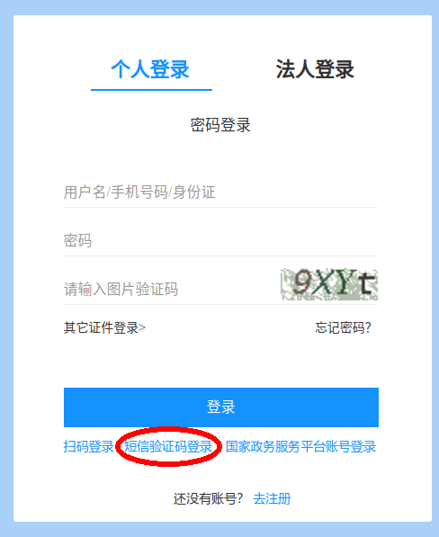
3.点击右上角的“进入我的个人中心”如图内红圈所示

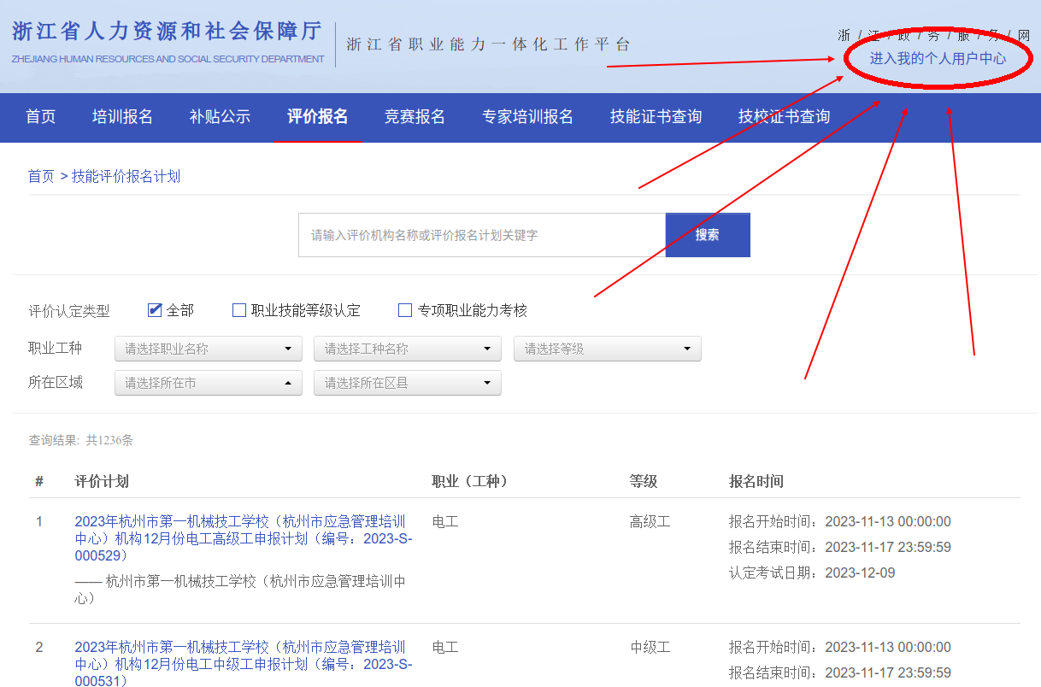

4.填写好信息后点击“保存个人信息”，然后退出重进！！
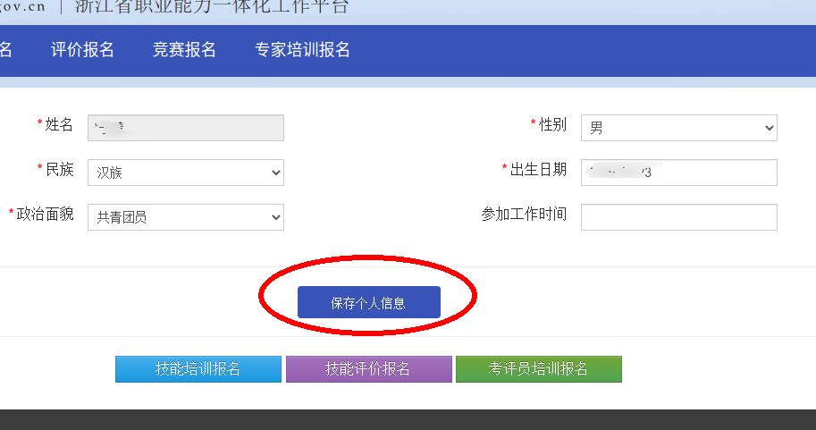

5.退出重进后重新点报名链接进入，上传照片后点下一步
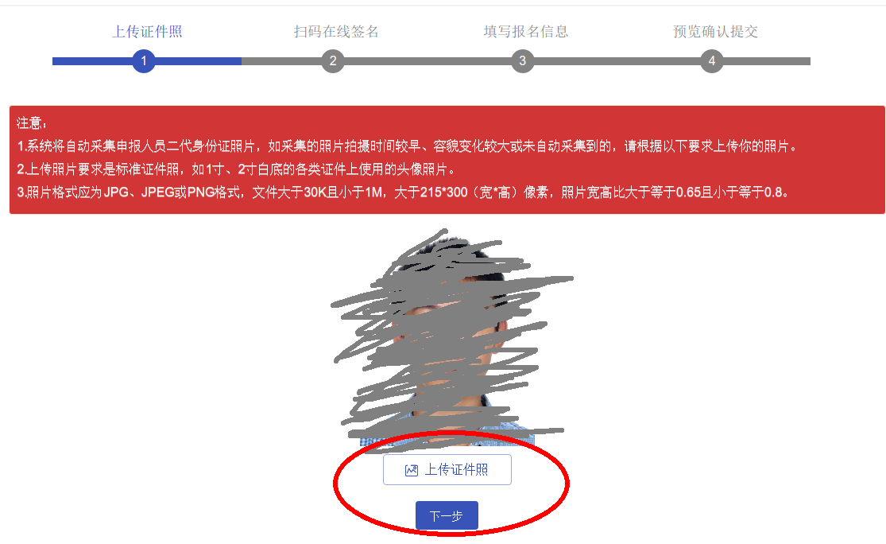

6.扫二维码签名，完成后点击下一步
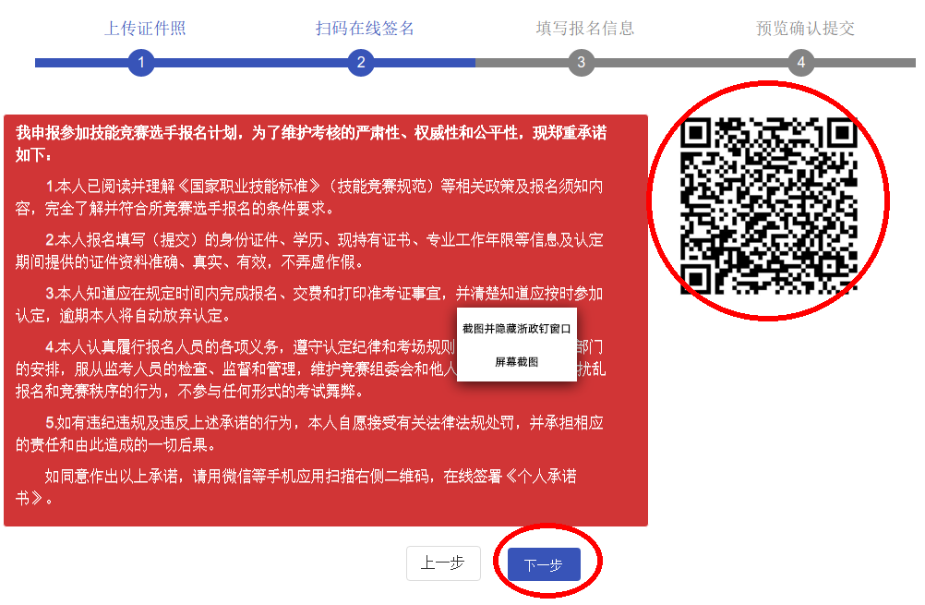

7.填写报名信息，注意竞赛项目类别选对！！选要报的项目！！
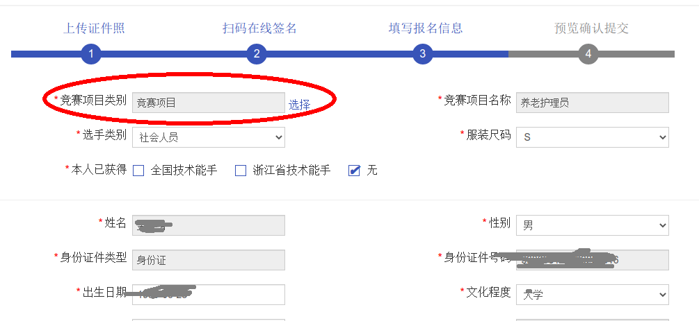

8.扫描上传组委会统一发放并填写的报名表，切记一定要PDF格式！如果是图片请转化为PDF格式，不会的话可以问会的人帮忙转化（不要点上面的“生成选手报名表”，那个没用）
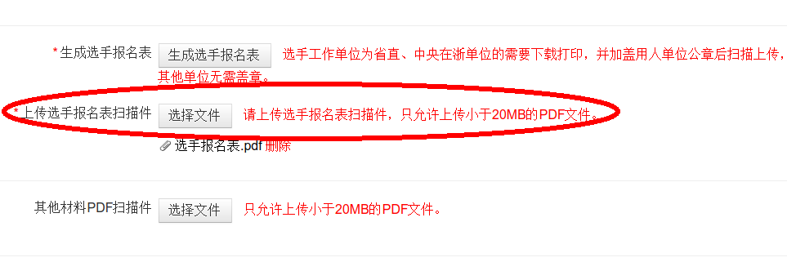

9.完成后点击提交即可
